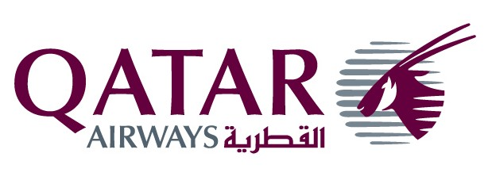

นั่งรถไฟด่วน TGV

สุดแสนโรแมนติก ล่องเรือกอนโดล่า ที่ นครเวนิส

EURO 6.1 อิตาลี-ออสเตรีย-สวิตเซอร์แลนด์-ฝรั่งเศส 9 วัน
โดย Qatar Airways (QR)
กรุงโรม-วาติกัน-มหาวิหารเซนต์ปีเตอร์-น้ำพุเทรวี่-โคลอสเซียม-บันไดสเปน-ปิซ่า-ฟลอเรนซ์
เวนิส-ล่องเรือกอนโดล่า-อินนส์บรูค
ลูเซิร์น-ยอดเขาทิทลิส-ดีจอง-ปารีส-แวร์ซาย-ประตูชัย-หอไอเฟล-ล่องเรือแม่น้ำแซน-ช้อปปิ้ง
นั่งรถไฟด่วน TGV
พักโรงแรมระดับ 4 ดาว

จุดเด่นของรายการทัวร์ โดยไม่ต้องจ่ายใดๆ อีกทั้งสิ้น
- ทิปคนขับรถในยุโรป วันละ 2 ยูโรต่อวันต่อคน รวมไว้เป็นที่เรียบร้อยแล้วในราคาทัวร์
- ล่องเรือกอนโดล่า ที่ เวนิส รวมไว้ในรายการทัวร์และราคาทัวร์เรียบร้อยแล้ว
- ล่องเรือแม่น้ำแซน ที่ ปารีส รวมไว้ในรายการทัวร์และราคาทัวร์เรียบร้อยแล้ว
- รถไฟด่วน TGV จาก เมืองดีจอง สู่ มหานครปารีส

กำหนดและรายละเอียดการเดินทาง

วันแรก กรุงเทพฯ
18.30 คณะผู้เดินทางพร้อมกันที่ สนามบินสุวรรณภูมิ เคาน์เตอร์ Q สายการบิน QATAR AIRWAYS เจ้าหน้าที่บริษัทฯ คอยให้การต้อนรับพร้อมอำนวยความสะดวก ด้านสัมภาระ และบัตรที่นั่งขึ้นเครื่อง
20.30 ออกเดินทางสู่ กรุงโรม ประเทศอิตาลี โดยเที่ยวบินที่ QR 611 / 081 แวะเปลี่ยนเครื่องที่ โดฮา

วันที่สอง กรุงโรม - ชมเมือง - นครวาติกัน
06.30 เดินทางถึง สนามบินลีโอนาร์โด ดาร์วินชี่ (ฟิอุมมาชิโน) หลังผ่านการตรวจคนเข้าเมืองแล้ว นำคณะเดินทางโดยรถโค้ชสู่ กรุงโรม เมืองหลวงของประเทศอิตาลีซึ่งมีอดีตอันยิ่งใหญ่ และเกรียงไกรในยุคจักรวรรดิโรมันเรืองอำนาจเมื่อราวกว่า 2,000 ปีที่ผ่านมาแล้ว เข้าสู่ นครวาติกัน รัฐอิสระที่ปกครองตนเอง เป็นศูนย์กลางของศาสนาคริสต์นิกายโรมันคาทอลิก ชมความงดงามตระการตาของ มหาวิหารเซนต์ ปีเตอร์ สถาปัตยกรรมล้ำค่าที่สุดแห่งหนึ่งของโลกซึ่งตกแต่งอย่างโอ่อ่าหรูหรา ชมรูปปั้นแกะสลัก “เพียต้า” ผลงานของศิลปินเอก ไมเคิลแองเจโล เสาพลับพลาที่ออกแบบโดย เบอร์นินี และยอดโดมขนาดใหญ่ซึ่งปัจจุบันเป็นสิ่งล้ำค่าคู่บ้านคู่เมืองของอิตาลี จากนั้นคณะแวะถ่ายรูปที่ระลึกด้านหน้า สนามกีฬาโคลอสเซียม โบราณสถานเก่าแก่ 1 ใน 7 สิ่งมหัศจรรย์ของโลก เคยเป็นสนามกีฬายักษ์ที่สามารถจุคนได้กว่า 50,000 คน และ ประตูชัยคอนสแตนติน สัญลักษณ์แห่งชัยชนะและที่มาของ “ถนนทุกสายมุ่งสู่ กรุงโรม” จากนั้นชมร่องรอยของศูนย์กลางแห่งจักรวรรดิโรมันอันศักดิ์สิทธิ์ โรมันฟอรั่ม, จัตุรัสเวเนเซีย, ระเบียงปาลาสโซ สถานที่ใช้กล่าวสุนทรพจน์ของมุสโสลินีในโอกาสต่างๆ ชม อนุสาวรีย์พระเจ้าวิคเตอร์ เอ็มมานูเอ็ลที่ 2 ซึ่งได้ชื่อว่าเป็นพระบิดาของชาวอิตาลี
เที่ยง รับประทานอาหารเที่ยง ณ ภัตตาคาร
จากนั้นนำคณะชม น้ำพุเทรวี่ จุดกำเนิดของเสียงเพลง “ทรีคอยน์ออฟเดอร์ฟาวด์เท่น” ที่โด่งดัง ชมความสวยงามของงานประติมากรรมหินอ่อนแบบบาร็อค ซึ่งเป็นเรื่องราวของเทพมหาสมุทร ตามตำนานกล่าวไว้ว่าหากใครได้มาถึงน้ำพุแห่งนี้แล้วโยนเหรียญอธิษฐานทิ้งไว้จะได้กลับมาเยือนกรุงโรมอีกครั้งหนึ่ง อิสระให้ท่านเดินเล่นหรือเลือกซื้อสินค้าต่างๆ ที่ย่าน “บันไดสเปน” แหล่งพักผ่อนของชาวอิตาลีซึ่งเต็มไปด้วยนักท่องเที่ยวหลากหลายเชื้อชาติ ออกเดินทางสู่เมืองปราโต้
ค่ำ บริการอาหารค่ำ ณ ภัตตาคาร
พักค้างคืน ณ Best Western Hotel ( Fiano Romano-Rome ) หรือระดับเดียวกัน
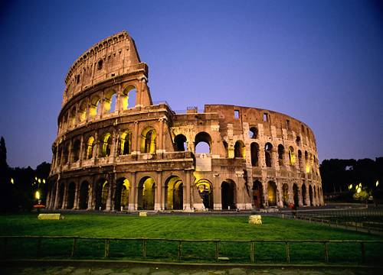
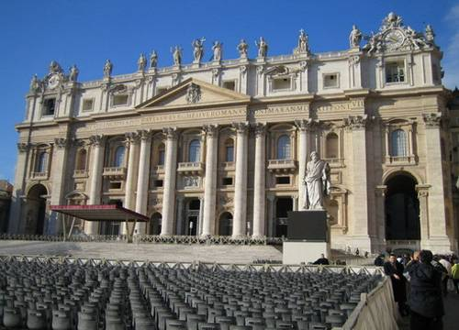
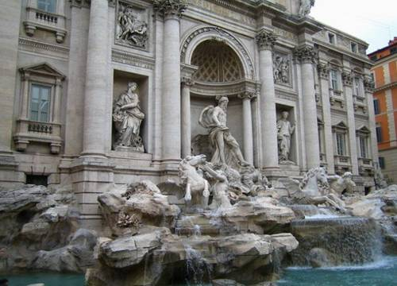

วันที่สาม ปิซ่า – ฟลอเรนซ์ - เวนิซ เมสเตร้
เช้า บริการอาหารเช้า ณ ห้องอาหารโรงแรม
นำคณะเดินทางสู่ เมืองปิซ่า เป็นสถานที่ตั้งของ หอเอนปิซ่า สิ่งมหัศจรรย์หนึ่งในเจ็ดของโลก สร้างขึ้นในปี ค.ศ.1174 สถาปัตยกรรมที่งดงามซึ่งในอดีตเคยเป็นสถานที่ที่นักวิทยาศาสตร์เอกของโลก ศาสตราจารย์กาลิ เลโอ ได้ค้นพบทฤษฎีเรื่องแรงโน้มถ่วงของโลก อิสระให้ท่านได้ถ่ายรูปและช้อปปิ้งของที่ระลึกตามอัธยาศัย
เที่ยง บริการอาหารกลางวัน ณ ภัตตาคาร
บ่าย นำท่านเดินทางสู่ เมืองฟลอเรนซ์ เมืองแห่งศิลปะของแคว้นทัสคานี ชม ดูโอโม วิหารแห่งเมืองฟลอเรนซ์ ซึ่งสร้างด้วยหินอ่อนทั้งหลัง จากนั้นชม จัตุรัสซิญญอเรีย ชม รูปปั้นเดวิด โดยการสร้างของไมเคิลแองเจโล จากนั้นถ่ายรูปสะพานข้ามแม่น้ำอาร์โน สะพานทองคำ (ปอนเต้เวคชิโอ) ได้เวลานำคณะเดินทางขึ้นสู่ทางภาคตะวันออกเฉียงเหนือของอิตาลีไปยัง เมืองเวนิซ เมสเตร้ ราชินีแห่งทะเลเอเดียตริก เมืองหลวงของแคว้นเวเนโต
ค่ำ บริการอาหารค่ำ ณ ภัตตาคาร
พักค้างคืน ณ HOTEL RUSSOTT VENICE-MESTRE หรือระดับเดียวกัน
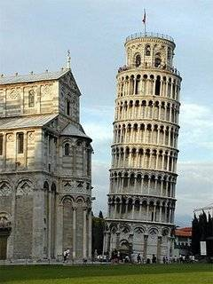
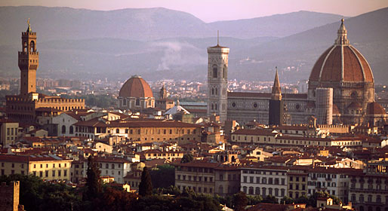
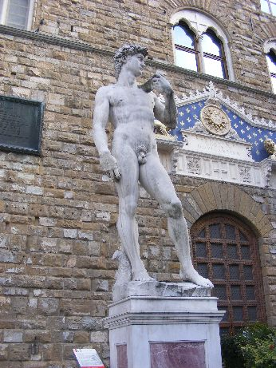

วันที่สี่ เกาะเวนิส – ล่องเรือกอนโดล่า – เวโรน่า - อินนส์บรูค ( ออสเตรีย )
เช้า บริการอาหารเช้า ณ ห้องอาหารโรงแรม
นำคณะเดินทางสู่ ท่าเรือตรอนเชโต้ จากนั้นลงเรือเดินทางสู่ เกาะเวนิซ เมืองท่องเที่ยวที่ได้รับการกล่าวขานว่าโรแมนติกที่สุดแห่งหนึ่งของโลก “เมืองที่ใช้เรือแทนรถ ใช้คลองแทนถนน” มีเกาะเล็กใหญ่กว่า 118 เกาะ และมีสะพานเชื่อมมากกว่า 400 แห่ง เดินทางสู่ เกาะซานมาร์โค ศูนย์กลางของนครเวนิซ ผ่านชม สะพานถอนหายใจ ที่เชื่อมต่อระหว่าง “Doge Palace” ซึ่งเคยเป็นที่ประทับของเจ้าผู้ครองนครเวนิซในอดีต อีกทั้งยังเป็นศูนย์กลางของการปกครองแคว้นในยุคสมัยนั้นอีกด้วย ชม จัตุรัสเซนต์มาร์ค ที่มีโบสถ์เซนต์มาร์คเป็นฉากหลัง สร้างด้วยสถาปัตยกรรมไบแซนไทน์ อิสระเลือกช้อปปิ้งสินค้าพื้นเมืองของเวนิซตามอัธยาศัย อาทิ เครื่องแก้วมูราโน่ ต้นตำรับของการเป่าแก้วของชาวมูราโน่ เป็นเอกลักษณ์เฉพาะมาตั้งแต่บรรพชน โดยเครื่องแก้วแต่ละชิ้นมีรูปแบบ และคุณภาพเป็นที่ยอมรับจากนักท่องเที่ยวทั่วโลก นำท่านล่องเรือกอนโดล่า ใช้เวลาประมาณ 30 นาที นั่งลำละ 6 ท่าน เพื่อชมมนต์เสน่ห์แห่งนครเวนิซ สู่ คลองใหญ่ Grand Canal คลองที่กว้างที่สุดของเกาะ และงานก่อสร้างที่แสดงให้เห็นถึงความเป็นอัจฉริยะด้านสถาปัตยกรรมที่ สะพานเรียลอัลโต้ (ศิลปินเอกไมเคิลแองเจโล) ได้เวลานัดหมายนำคณะลงเรือเดินทางกลับสู่ฝั่งที่ ท่าเรือตรอนเชโต้ จากนั้นนำท่านเดินทางสู่ เมืองเวโรน่า เมืองซึ่งอดีตเคยเป็นนิยายรักอมตะโศกนาฎกรรมของ โรมิโอและจูเลียต
เที่ยง บริการอาหารกลางวัน ณ ภัตตาคาร
บ่าย นำคณะเดินทางต่อไปยัง เมืองอินส์บรูค ประเทศออสเตรียโดยรถโค้ช เมืองตากอากาศที่ล้อมรอบไปด้วยเทือกเขาแอลป์ ผ่านวิวทิวทัศน์อันสวยงามของสองข้างทาง ผ่านช่องแคบเบรนเนอร์พาส

ค่ำ บริการอาหารค่ำ ณ ภัตตาคาร
พักค้างคืน ณ CENTRAL HOTEL หรือระดับเดียวกัน
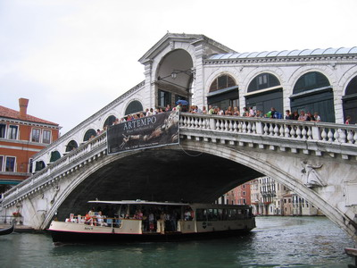
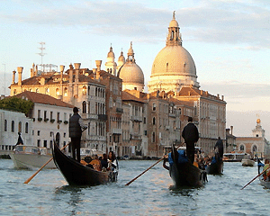
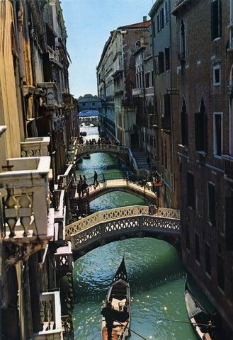

วันที่ห้า อินนส์บรูค-ลูเซิร์น-อนุสสาวรีย์สิงโตหิน-สะพานไม้ชาแปล
เช้า บริการอาหารเช้า ณ ห้องอาหารโรงแรม
จากนั้นนำท่านขึ้นสู่ จุดชมวิวของเมืองอินส์บรูค ท่านจะได้พบกับภาพอันสวยงามของตัวเมืองทั้งหมดจากเบื้องบนยอดเขา และก็ยังเป็นสถานที่แข่งขันกีฬาฤดูหนาวอีกด้วย และยังเคยได้เป็นเจ้าภาพในการจัดการแข่งข้นกีฬาโอลิมปิคฤดูหนาว เมืองอินสบรูค เดิมเป็นเมืองเล็ก ๆ ริมแม่น้ำอินน์ ซึ่งตั้งอยู่ท่ามกลางเทือกเขาแอลป์ที่โอบล้อมรอบตัวเมือง และเป็นเมืองตากอากาศพักผ่อนของราชวงศ์ฮัปฟ์บวร์ก นำชม วังหลังคาทองคำ ของจักรพรรดิ์มักสิมิเลี่ยน ชม เสาสูงอนาซอล ซึ่งเป็นสัญลักษณ์การป้องการการ รุกรานของแคว้นบาวาเรีย ให้ท่านได้เลือกหาซื้อ คริสตัล ที่สวยหรูถูกใจของ สวารอฟสกี้ ที่ลือชื่อ หรือ แชนเดอเลียร์ ที่สุดสวย และเครื่องใช้ที่เป็นคริสตัลแท้จากออสเตรียในราคาโรงงาน
เที่ยง รับประทานอาหาร ณ ภัตตาคาร
บ่าย นำท่านเดินทางสู่ เมืองลูเซิร์น โดยรถโค้ช เมืองตากอากาศที่โด่งดังของสวิส และยังมีความสำคัญในด้านการก่อกำเนิดสมาพันธรัฐอีกด้วย เมืองนี้ตั้งอยู่ริมทะเลสาบขนาดใหญ่ที่ชื่อว่า เวียวาลด์ สแตร์ทเตอร์ อันหมายถึงทะเลสาบสี่พันธรัฐ นำคณะไปถ่ายรูปกับ อนุสาวรีย์สิงโตแกะสลักริมหน้าผา สัญลักษณ์แห่งความกล้าหาญ ซื่อสัตย์ และเสียสละที่ถูกสร้างขึ้นเพื่อเป็นเกียรติแด่ทหารสวิสที่เสียชีวิต จากการปกป้องพระราชวังตุยเลอลีสในฝรั่งเศส และไปชม สะพานคาเปล (Kapelbruck หรือ Chape Bridge) สะพานไม้เก่าแก่ของเมืองที่มีอายุกว่า 600 ปี ทอดตัวข้ามแม่น้ำรอยส์ ตลอดสะพานประดับด้วยภาพเขียนที่บอกเล่าถึงประวัติศาสตร์ของประเทศได้เป็นอย่างดี สะพานนี้เคยถูกไฟไหม้เสียหายอย่างมากใน ค.ศ. 1993 แต่ได้รับการซ่อมแซมใหม่จนอยู่ในสภาพที่ดีเหมือนเดิม เพลิดเพลินกับการช้อปปิ้งที่มีร้านตัวแทนจำหน่ายนาฬิกาชื่อดัง เช่น บุคเคอเรอร์, กือเบอลิน, เอ็มบาสซี่ ร้านขายของที่ระลึกร้านช็อคโกแล็ต และช้อปปิ้งสินค้าชั้นดีที่มีชื่อเสียงตามอัธยาศัย
ค่ำ บริการอาหารค่ำ ณ ภัตตาคาร
พักค้างคืน ณ HOTEL ASTORIA หรือระดับเดียวกัน
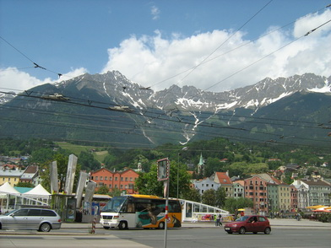
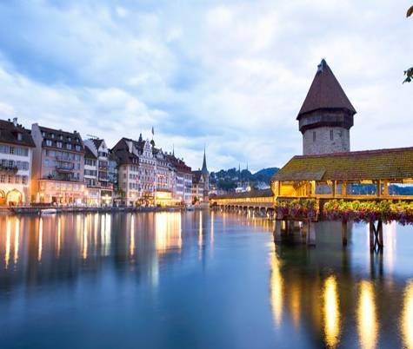
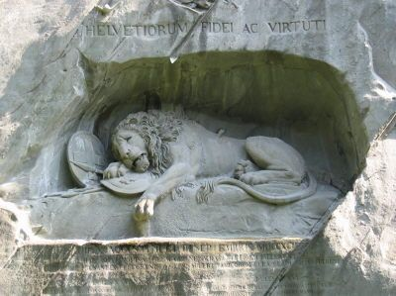

วันที่หก ลูเซิร์น-แองเกลเบิร์ก-ยอดเขาทิตลิส-ดิจอง-นั่งรถไฟด่วน TGV-ปารีส
เช้า บริการอาหารเช้า ณ ห้องอาหารของโรงแรม
จากนั้นนำคณะเดินทางสู่ เมืองแองเกิลเบิร์ก ขึ้นกระเช้าไฟฟ้าโรแตร์ ชมทิวทัศน์ของเทือกเขาแอลป์ บนกระเช้าที่หมุนได้ 360 องศา สู่ ยอดเขาทิตลิส ที่มีความสูง 3,028 เมตร ปกคลุมไปด้วยหิมะตลอดทั้งปี เป็นยอดเขาที่นักท่องเที่ยวนิยมมาเล่นสกีเป็นจำนวนมาก นำชม ถ้ำน้ำแข็ง Glacier Grotto ที่มีความยาวถึง 130 เมตร และมีความลึกที่สุดถึง 15 เมตร มีน้ำแข็ง ปกคลุมตลอดทั้งปี จากนั้นขึ้นสู่ ลานสกี อิสระให้ท่านได้เล่นหิมะกันอย่างสนุกสนาน
เที่ยง บริการอาหารกลางวัน ณ ภัตตาคาร
บ่าย นำชม ถ้ำน้ำแข็ง Glacier Grotto ที่มีความยาวถึง 130 เมตร และมีความลึกที่สุดถึง 15 เมตร มีน้ำแข็ง ปกคลุมตลอดทั้งปี จากนั้นขึ้นสู่ ลานสกี อิสระให้ท่านได้เล่นหิมะกันอย่างสนุกสนาน ได้เวลานัดหมายนำท่านลงจากยอดเขา จากนั้นเดินทางผ่าน เมืองบาเซิล พรมแดนของสวิสกับฝรั่งเศส เมืองอุตสาหกรรมที่สำคัญของสวิส ซึ่งได้รับการขนานนามว่า “หัวเข่าของแม่น้ำไรน์” ข้ามแดนสู่ เมืองดิจอง ประเทศฝรั่งเศส อดีตเมืองหลวงแห่งแคว้นเบอร์กันดี ผ่านทุ่งราบอันกว้างใหญ่แหล่งผลิตมัสตาร์ดชื่อดัง อีกทั้งยังมีชื่อเสียงในการผลิตไวน์ชั้นเลิศอีกด้วย ผ่านชมอาคารบ้านเรือนสมัยเรอเนสซองส์ โบสถ์และวิหารเก่าแก่ในสมัยยุคกลาง ซึ่งมีจุดเด่นคือ การมุงหลังคาด้วยกระเบื้องสีแดงสด จัดเรียงเป็นลวดลายงดงาม
ค่ำ บริการอาหารค่ำ (อาหารกล่องไทย)
นำท่านเดินทางสู่ สถานีรถไฟ ด่วน TGV เพื่อเดินทางสู่ มหานครปารีส
18.55 น. คณะเดินทางสู่ มหานครปารีส โดยรถไฟด่วน TGV ซึ่งมีความเร็ว 300 กม. / ชม. ใช้เวลาเดินทางประมาณ 1.40 ชม.
20.30 น. คณะเดินทางถึง มหานครปารีส
นำท่านเดินทางสู่ ท่าเรือบาตามูซ เพื่อล่องเรือ ชมความสวยงามของแสงสีในยามค่ำคืน ของสถานที่สำคัญคู่บ้านคู่เมืองริมสองฝั่งแม่น้ำแซน ผ่านชมความงดงามของโบราณสถานและอาคารเก่าแก่ สร้างขึ้นตามสไตล์ของศิลปะเรอเนสซองส์ ซึ่งได้รับการอนุรักษ์ดูแลเป็นอย่างดี ตลอดทางท่านจะได้ความประทับใจกับความสวยงามของทัศนียภาพที่ร่วมกันสรรสร้างให้นครปารีส ชื่อว่าเป็นนครที่มีความงดงามที่สุดแห่งหนึ่งของโลก (ในกรณีที่น้ำในแม่น้ำแซนขึ้นสูงกว่าปกติหรือมีเหตุการณ์สุดวิสัย เช่น การนัดหยุดงาน เป็นต้น รายการล่องแม่น้ำแซนอาจจะไม่สามารถดำเนินการได้)

พักค้างคืน ณ MERCURE PARIS IVRY QUI DE SAINE HOTEL หรือระดับเดียวกัน
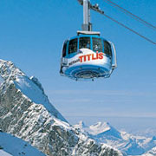
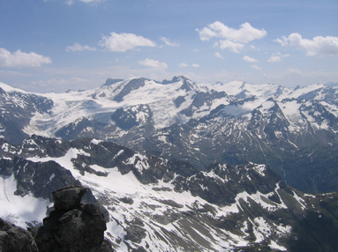
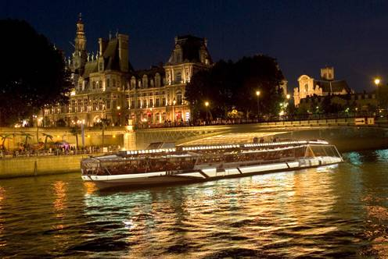

วันที่เจ็ด พระราชวังแวร์ซายส์ - ปารีส – ชมเมือง - หอไอเฟล – ช้อปปิ้ง
เช้า บริการอาหารเช้า ณ ห้องอาหารของโรงแรม (AMERICAN BREAKFAST)
นำท่านผ่านชม โบสถ์นอร์ทเทรอดาม สร้างด้วยศิลปะแบบโกธิคที่ประดับตกแต่งด้วยกระจกสีอย่างงดงาม ซึ่งในอดีตเคยใช้เป็นสถานที่สำหรับพิธีราชาภิเษกนโปเลียนขึ้นครองราชย์ มีอายุเก่าแก่กว่า 800 ปี จากนั้นนำคณะเข้าสู่ ถนนชองป์เซลิเซ่ ถนนแฟชั่นที่มีชื่อเสียงของปารีส ชมความยิ่งใหญ่ของ ประตูชัย สร้างขึ้นเพื่อเฉลิมพระเกียรติแด่จักรพรรดินโปเลียน
นำคณะชม พระราชวังแวร์ซายส์ สัมผัสความยิ่งใหญ่อลังการของพระราชวังที่ได้รับการยกย่องว่าใหญ่โตมโหฬารและสวยงามที่สุดในโลก ซึ่งได้รับการตกแต่งไว้อย่างหรูหราวิจิตรบรรจง ชมความงดงามของห้องต่างๆ ที่มีเอกลักษณ์เฉพาะตกแต่งประดับประดาด้วยภาพเขียนต่างๆและเฟอร์นิเจอร์ชั้นดี อาทิเช่น ห้องอพอลโล, ห้องนโปเลียน, ห้องบรรทมของราชินี, ห้องโถงกระจกท้องพระโรง, ห้องสงคราม และห้องสันติภาพ ฯลฯ ซึ่งรวบรวมเรื่องราวและความเป็นมาในอดีตอันยิ่งใหญ่ของพระราชวังแห่งนี้ นำคณะเดินทางกลับสู่ มหานครปารีส ผ่านชมบริเวณลาน จัตุรัสคองคอร์ท สถานที่ซึ่งเคยเป็นลานประหารพระเจ้าหลุยส์ที่ 16 และพระนางมาเรียอังตัวเนต พระเจ้าหลุยส์ที่ 16 และพระนางมาเรียอังตัวเนต
เที่ยง อาหารกลางวันรับประทานตามอัธยาศัย เพื่อสะดวกกับการช้อปปิ้ง
ให้ท่านได้ช้อปปิ้งย่านถนน เรอ เดอ ฮัสมัน ร้านค้าปลอดภาษี , ห้างแกลลอรี่ราฟาแยส , ห้างแพลงตอง อาทิเช่น เครื่องสำอาง, น้ำหอม, เครื่องประดับ, กระเป๋าหนังและเครื่องหนังอื่นๆ มากมาย รวมทั้งเสื้อผ้าแบรนด์เนมจากฝรั่งเศส จากนั้นเดินทางสู่ จัตุรัสทรอคาเดโร เชิญถ่ายภาพ หอไอเฟิล เป็นที่ระลึกจากมุมกว้างซึ่งเป็นจุดที่สวยที่สุดและสามารถมองเห็นได้อย่างชัดเจน
ค่ำ บริการอาหารค่ำ ณ ภัตตาคาร
พักค้างคืน ณ MERCURE PARIS IVRY QUI DE SAINE HOTEL หรือระดับเดียวกัน
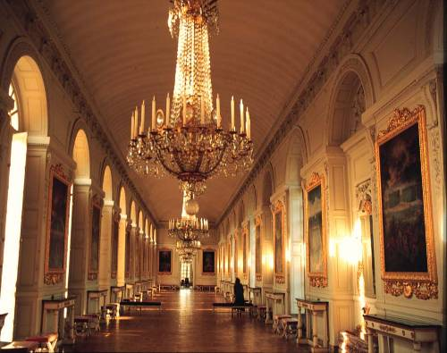
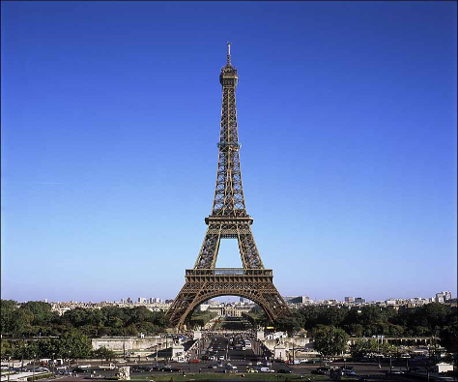
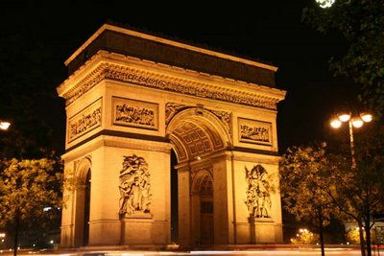

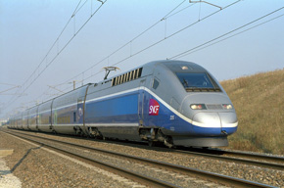

วันที่แปด ช้อปปิ้ง-กรุงเทพฯ
เช้า บริการอาหารเช้า ณ ห้องอาหารของโรงแรม (AMERICAN BREAKFAST)
คณะเดินทางสู่ สนามบิน เพื่อเดินทางกลับสู่ กรุงเทพฯ
11.25 น. คณะเดินทางสู่ กรุงเทพฯ โดยเที่ยวบิน ที่ QR 022 / 612 แวะเปลี่ยนเครื่องที่โดฮา

วันที่เก้า กรุงเทพมหานคร
07.45 เดินทางถึง สนามบินสุวรรณภูมิ กรุงเทพมหานคร ด้วยความสวัสดี
----------------------------------------------
หมายเหตุ กำหนดการเดินทางอาจมีการเปลี่ยนแปลงได้เพื่อความเหมาะสม ทั้งนี้ทางบริษัทฯ จะยึดถือความปลอดภัย ตลอดจนผลประโยชน์ของคณะผู้เดินทางเป็นสำคัญ

อัตราค่าใช้จ่าย

อัตราค่าใช้จ่าย | ผู้ใหญ่  พักห้องคู่ | เด็กต่ำกว่า 12  กับ 1 ผู้ใหญ่ | เด็กต่ำกว่า 12  กับ 2 ผู้ใหญ่  มีเตียงเสริม | เด็กต่ำกว่า 12  กับ 2 ผู้ใหญ่  ไม่มีเตียงเสริม | พักเดี่ยว  จ่ายเพิ่ม | กรณีผู้ใหญ่  พัก 3 ท่าน  ท่านที่ 3 ลด
24 ธ.ค. 54 - 01 ม.ค. 55 | 77,500.-

** ทางบริษัทขอสงวนสิทธิ์ ในการเปลี่ยนแปลงราคา หากทางสายการบินมีการ ขึ้นราคาของภาษีน้ำมัน
และ/หรือภาษีประกันภัยการเดินทาง และค่าวีซ่า **

อัตรานี้รวม
- ค่าตั๋วเครื่องบินไป-กลับ (Economy Class)
- ค่าภาษีสนามบินทุกแห่งตามรายการ
- ค่ารถโค้ชปรับอากาศนำเที่ยวตามรายการ พร้อมคนขับรถที่ชำนาญเส้นทาง
- ค่าห้องพักในโรงแรมที่ระบุตามรายการหรือเทียบเท่า
- ค่าอาหารเลิศรสทุกมื้อที่ระบุตามรายการ
- ค่าเข้าชมสถานที่ทุกแห่งที่ระบุตามรายการ
- ค่าวีซ่าท่องเที่ยวยุโรปแบบ Etats Schengen
- ค่าทิปคนขับรถในยุโรป
- ค่าบริการนำทัวร์โดยหัวหน้าทัวร์ผู้มีประสบการณ์
- ค่าประกันอุบัติเหตุในการเดินทางวงเงิน 1,000,000 บาท และค่ารักษาพยาบาล ตามเงื่อนไขแห่งกรมธรรม์ประกันอุบัติเหตุ วงเงินไม่เกินท่านละ 200,000.- บาท
อัตรานี้ไม่รวม
- ค่าธรรมเนียมจัดทำหนังสือเดินทาง , แจ้งเข้าแจ้งออกสำหรับผู้ที่ไม่ได้ถือหนังสือเดินทางของไทย
- ภาษีหัก ณ ที่จ่าย 3% และภาษีมูลค่าเพิ่ม 7 % ในกรณีที่ต้องการใบกำกับภาษี
- ค่าใช้จ่ายส่วนตัวอื่นๆ เช่น ค่าโทรศัพท์, ค่าซักรีด, มินิบาร์และทีวีช่องพิเศษ ฯลฯ
- ค่าอาหารและเครื่องดื่มสั่งพิเศษ

เงื่อนไขการสำรองที่นั่ง
- กรุณาจองล่วงหน้าอย่างน้อย 4 สัปดาห์ก่อนการเดินทาง พร้อมชำระงวดแรก 10,000 บาท
- กรณีวีซ่าไม่ผ่านการพิจารณาจากทางสถานฑูต บริษัทฯ ขอสงวนสิทธิ์ในการหักค่าธรรมเนียมการยื่นวีซ่าจำนวนทั้งสิน 3,500 บาท โดยจะคืนเงินส่วนที่เหลือให้ภายใน 7 วัน
- ส่วนที่เหลือชำระทันทีหรือก่อนการเดินทางไม่น้อยกว่า 10 วัน มิฉะนั้นจะถือว่าท่านยกเลิกการเดินทางโดยอัตโนมัติ
- การยกเลิกต้องแจ้งล่วงหน้า 20 วันก่อนเดินทาง มิฉะนั้นทางบริษัทขอสงวนสิทธิ์ในการไม่คืนเงินงวดแรก
- กรณียกเลิกการเดินทางภายใน 15 วัน บริษัทฯ มีความจำเป็นต้องขอหัก 50 % ของราคาทัวร์
- กรณียกเลิกกะทันหันก่อนการเดินทางไม่เกิน 7 วัน เนื่องจากมีค่าใช้จ่ายในการดำเนินการที่ได้ชำระไปแล้วจำนวนมาก บริษัทฯ ขอสงวนสิทธิ์ในการหักค่าใช้จ่ายต่างๆ เหล่านั้นที่เกิดขึ้นตามความเป็นจริง
- หมายเหตุ
- บริษัทฯ ขอสงวนสิทธิ์ยกเลิกการเดินทางก่อนล่วงหน้า 14 วัน ในกรณีที่ไม่สามารถทำกรุ๊ปได้อย่างน้อย 15 ท่าน ( ผู้ใหญ่ ) และ/หรือ ผู้ร่วมเดินทางในคณะไม่สามารถผ่านการพิจารณาวีซ่าได้ครบ 15 ท่าน ซึ่งในกรณีนี้ทางบริษัทฯ ยินดีคืนเงินให้ทั้งหมดหักค่าธรรมเนียมวีซ่า หรือจัดหาคณะทัวร์อื่นให้ถ้าต้องการ
- บริษัทฯ ขอสงวนสิทธิ์ที่จะเปลี่ยนแปลงรายละเอียดบางประการในทัวร์นี้ เมื่อเกิดเหตุจำเป็นสุดวิสัยจนไม่อาจ แก้ไขได้และจะไม่รับผิดชอบใดๆ ในกรณีทรัพย์สินสูญหาย สูญเสียหรือได้รับบาดเจ็บที่นอกเหนือความรับผิดชอบของหัวหน้าทัวร์และเหตุสุดวิสัยบางประการ เช่น การนัดหยุดงาน ภัยธรรมชาติ การจลาจล ต่างๆ
- เนื่องจากรายการทัวร์นี้เป็นแบบเหมาจ่ายเบ็ดเสร็จ หากท่านสละสิทธิ์การใช้บริการใดๆตามรายการ หรือถูกปฏิเสธการเข้าประเทศไม่ว่าในกรณีใดก็ตาม ทางบริษัทฯ ขอสงวนสิทธิ์ไม่คืนเงินในทุกกรณี
- กรณียกเลิกการเดินทางภายหลังจากได้วีซ่าแล้ว ทางบริษัทฯ ขอสงวนสิทธิ์ในการแจ้งสถานฑูต เพื่อให้อยู่ใน ดุลพินิจของสถานฑูต เรื่องวีซ่าของท่าน เนื่องจากการขอวีซ่าในแต่ละประเทศ จะถูกบันทึกไว้เป็นสถิติในนามของบริษัทฯ เมื่อท่านได้ชำระเงินมัดจำหรือทั้งหมด ไม่ว่าจะเป็นการชำระผ่านตัวแทนของ บริษัทฯ หรือชำระโดยตรงกับทางบริษัทฯ ทางบริษัทฯ จะขอถือว่าท่านรับทราบและยอมรับในเงื่อนไขต่างๆของเอกสารวีซ่า

ข้อความซึ่งถือเป็นสาระสำหรับท่านผู้มีเกียรติซึ่งร่วมเดินทาง
ทางบริษัทฯ เป็นตัวแทนในการจัดนำสัมมนา และการเดินทางที่มีความชำนาญ โดยจัดหาโรงแรมที่พัก อาหาร ยานพาหนะ และสถานที่ท่องเที่ยวพร้อมทั้งการสัมมนา ดูงาน เพื่อความสะดวกสบาย และเกิดประโยชน์สูงสุดในการเดินทาง ทั้งนี้ทางบริษัทฯ ไม่สามารถรับผิดชอบในอุบัติเหตุหรือความเสียหายที่เกิดจากโรงแรมที่พัก ยานพาหนะ, อันเนื่องจากอุบัติเหตุรวมถึงภัยธรรมชาติ, โจรกรรม, วินาศกรรม, อัคคีภัย, การผละงาน, การจลาจล สงครามการเมือง, การผันผวนของอัตราแลกเปลี่ยนเงินตราระหว่างประเทศ, การนัดหยุดงาน, ความล่าช้าของเที่ยวบิน, สายการเดินเรือ, รถไฟ, พาหนะท้องถิ่น, ตลอดจนการถูกปฏิเสธออกวีซ่าจากกงสุล และ / หรือ ส่วนงานที่เกี่ยวข้องกับสถานเอกอักคราชฑูต รวมถึงผู้มีอำนาจทำการแทนประจำประเทศไทย (โดยไม่จำต้องแสดงเหตุผล เนื่องจากเป็นสิทธิพิเศษทางการทูต) ซึ่งอยู่เหนือการควบคุมของบริษัทฯ หมายรวมถึงในระหว่างการเดินทางท่องเที่ยวทั้งใน หรือ ต่างประเทศ แต่ทางบริษัทฯ มีความคุ้มครอง และประกันอุบัติเหตุ ตามเงื่อนไขที่บริษัทฯ ที่รับประกันในกรณีที่ผู้ร่วมเดินทางถูกปฎิเสธโดยเจ้าหน้าที่ตรวจคนเข้าเมืองของประเทศไทย และ/หรือ ต่างประเทศ มิให้เดินทางออก หรือ เข้าประเทศ เนื่องมาจากความประพฤติ พฤติกรรมของผู้เดินทาง ไม่ปฎิบัติตามกฎระเบียบด้านการความคุมโรคติดต่อเฉพาะพื้นที่มีการปลอมแปลงเอกสารเพื่อการเดินทาง รวมถึงมีสิ่งผิดกฎหมาย บริษัทฯ จะไม่คืนค่าใช้จ่ายใดๆ รายละเอียดด้านการเดินทาง อาจมีการเปลี่ยนแปลงได้ตามความจำเป็น หรือเพื่อความเหมาะสมทั้งปวง โดยมิต้องแจ้งให้ทราบล่วงหน้า ทั้งนี้การขอสงวนสิทธิดังกล่าว บริษัท จะยึดถือและคำนึงถึงผลประโยชน์ตลอดจนความปลอดภัยของท่านผู้มีเกียรติ ซึ่งร่วมเดินทางเป็นสำคัญ

“ขอขอบพระคุณทุกท่านที่ได้มอบความไว้วางใจ ให้ทางบริษัท เป็นผู้นำพาการเดินทางในครั้งนี้”

เอกสารประกอบการขอวีซ่าทัวร์
☑ หนังสือเดินทาง
- ต้องมีอายุเหลือมากกว่า 6 เดือน (สำหรับท่านที่มีหนังสือเดินทางเล่มเก่า กรุณานำมาประกอบการยื่นวีซ่าด้วย เพื่อความรวดเร็วในการพิจารณาวีซ่าของท่าน)
- หนังสือเดินทาง ต้องมีหน้าเหลือสำหรับประทับวีซ่าอย่างน้อย 2 หน้า
☑ รูปถ่าย
- รูปถ่ายปัจจุบันหน้าตรง 2 x 1.5 นิ้ว จำนวน 3 ใบ (ใช้รูปสีพื้นหลังขาว ถ่ายมาตรฐานไม่เกิน 6 เดือน ซึ่งขยายจากฟิล์มเท่านั้นรูปโพลาลอยด์/สติ๊กเกอร์ใช้ไม่ได้) และกรุณาเขียนชื่อ-นามสกุลตัวบรรจงไว้ด้านหลังรูป

☑ หลักฐานการเงิน
- สำเนาสมุดเงินฝากส่วนตัวของผู้เดินทาง ตั้งแต่หน้าแรกจนถึงหน้าปัจจุบัน (และควรปรับยอดสมุดเงินฝากให้เรียบร้อยก่อนถ่ายสำเนา) พร้อมทั้งเซ็นชื่อรับรองสำเนา
- หนังสือรับรองการเงินจากธนาคาร โดยไม่ต้องระบุชื่อสถานฑูต กรุณายื่นขอจากธนาคาร โดยใช้เวลาโดยเฉลี่ยประมาณ 3 วัน (เป็นเอกสารที่สำคัญมากในการยื่นขอวีซ่า)
** สถานฑูตอาจขอดูสมุดเงินฝากเล่มจริงของท่านในบางกรณี (ไม่แนะนำให้ใช้บัญชีกระแสรายวัน)
☑ หลักฐานการทำงาน (ภาษาอังกฤษและเป็นหลักฐานปัจจุบันเท่านั้น)
- กรณีเป็นพนักงาน
- หนังสือรับรองการทำงานจากบริษัทฯ ระบุตำแหน่ง, เงินเดือน, วันเริ่มทำงานและช่วงเวลาที่อนุมัติให้ลาหยุด
- กรณีเป็นเจ้าของกิจการ
- สำเนาใบทะเบียนการค้าและหนังสือรับรองการจดทะเบียนที่มีชื่อของผู้เดินทางเป็นกรรมการหรือหุ้นส่วน พร้อมทั้งเซ็นชื่อรับรองสำเนาและประทับตราบริษัทฯ (อายุสำเนาไม่เกิน 3 เดือน)
- กรณีเป็นนักเรียนหรือนักศึกษา (ภาษาอังกฤษและเป็นหลักฐานปัจจุบันเท่านั้น)
- หนังสือรับรองจากทางโรงเรียนหรือสถาบันที่กำลังศึกษาอยู่ และสำเนาบัตรนักศึกษาพร้อมทั้งเซ็นชื่อรับรองสำเนา
        - สำเนาทะเบียนบ้าน และสำเนาบัตรประชาชน หรือสำเนาใบสูติบัตร และสำเนาใบเปลี่ยนชื่อ (ถ้ามี) กรุณาเซ็นชื่อรับรองสำเนาเอกสารทุกฉบับ
- กรณีที่เด็กอายุต่ำกว่า 20 ปี
- ไม่ได้เดินทางพร้อมบิดามารดาหรือคนใดคนหนึ่ง จะต้องไปทำหนังสือยินยอมให้เดินทางไปต่างประเทศจากอำเภอ หรือเขตที่ท่านอยู่ โดยระบุชื่อผู้ที่เด็กเดินทางไปด้วย พร้อมแนบบัตรประชาชนของ บิดาร/มารดา
- เด็กอยู่ในความปกครองของบิดาหรือมารดาเพียงคนเดียว จะต้องมีหลักฐานรับรองว่าเด็กอยู่ภายใต้การปกครองของผู้นั้น เช่น สำเนาใบหย่า พร้อมทั้งบันทึกการหย่าซึ่งแสดงว่าเป็นผู้รับผิดชอบเด็กเด็กอยู่ในความปกครองของผู้อื่น จะต้องมีหลักฐานรับรองว่าเด็กอยู่ภายใต้การปกครองของผู้นั้น เช่น หนังสือรับรองบุตร บุญธรรม เป็นต้น
- กรณีสมรสแล้ว สำเนาทะเบียนสมรส, สำเนาใบหย่า หรือ สำเนาใบมรณะบัตร (กรณีคู่สมรสเสียชีวิต) พร้อม
ทั้งเซ็นชื่อรับรองสำเนา

*************************************************************************************

สนใจการเดินทาง มัดจำ คนละ 10,000 บาท
โอนเงินมาที่ สมปอง เจนชัยจิตรวนิช บัญชีกระแสรายวัน
ธนาคารกรุงศรีอยูธยา สาขา สี่แยกวังหิน เลขที่บัญชี 2140013280
ธนาคารกสิกรไทย สาขา รัชดา-ห้วยขวาง เลขที่ 0891069251
หลังการโอน กรุณาส่งเอกสารดังต่อไปนี้ มาที่ FAX 02-9481866 กด 0
- ส่งสำเนาการโอนเงิน ระบุ ชื่อคนโอน และเบอร์โทรติดต่อกลับ
- แจ้ง ทริปเดินทาง / ระบุวันเดินทาง / จำนวนคน / ผู้จอง / เบอร์โทรติดต่อคนจองและเพื่อนสนิท
- หากมีพาสปอต ส่งมาเลย
- พร้อมส่งรูปถ่ายขนาด 1 นิ้ว จำนวน 2 รูป

พิเศษ จากเรา
- มีถ่ายภาพมากกว่า 1,000 ภาพ จัดทำเป็น ซีดี แจกให้คนละ แผ่น ( กรุ๊ปใหญ่เท่านั้น )
- รายการทัวร์ทั่วไป city tour ของเราจัดคงตามรูปแบบของทัวร์ทั่วไป
แต่เราได้มีการเพิ่มรายละเอียดปลีกย่อยเข้าไปอีกมากมายให้สังเกตในรายละเอียดได้เลย
- ประกันอุบัติเหตุการเดินทางให้คนละ 1,000,000 บาท
- เที่ยวมากกว่าลึกกว่า สัมผัสถึงกว่า
- อาหาร ครบ ทุกมื้อ ตามโปรแกรมที่ระบุ
- ราคาที่นำเสนอพิเศษสุดกว่าที่อื่น แต่มากด้วยคุณภาพกว่ามากมาย
- เราแจกหมวก ให้คนละ 1 ใบ
- แจกกระเป๋าสะพายให้ 1 ใบ
- แจก ยาหม่องน้ำ ให้ 1 ขวด
- แจก พัดมือถือ คนละ 1 อัน 555
ขอบคุณที่ให้ความสนใจมานะครับ
สมปอง ทัวร์ / ใบอนุญาตประกอบธุรกิจการท่องเที่ยว เลขที่ 11 / 05588
Website : www.programtour.com
Email : jenchai624@hotmail.com
Chat : msn : jenchai624@hotmail.com
Chat : Skype : jenchai624
Office 1 : : ตลิ่งชัน 02-8867018-9
Office 2 : รามอินทรา : 02-9481866 กด 1 หรือ 0

